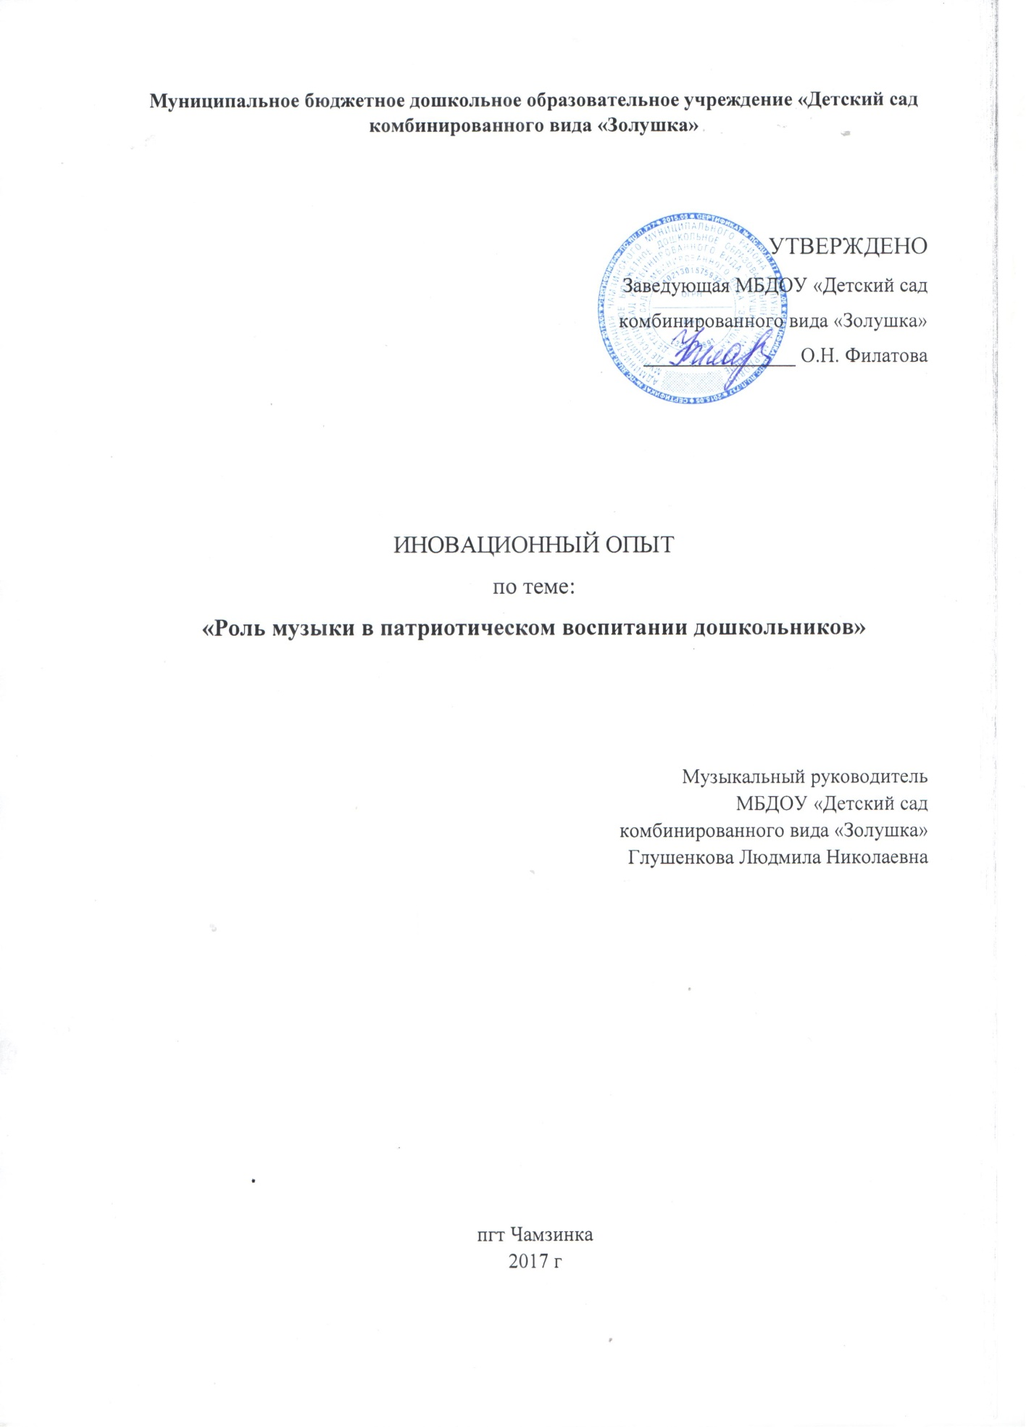
Обоснование актуальности и перспективности опыта.
Его значения для совершенствования учебно-воспитательного процесса.

Родина, Отечество… В корнях этих слов близкие каждому образы: мать и отец, родные места, речь, музыка, история.
Воспитание чувства патриотизма у дошкольников – процесс сложный и длительный. Любовь к близким людям, к детскому саду, к родному поселку и родной стране играют огромную роль в становлении личности ребенка.
“Каждый ребенок рождается добрым и для доброй жизни” говорил замечательный актер Е.Леонов. То, какие нравственные качества разовьются у ребенка, зависит, прежде всего, от родителей и окружающих его взрослых, от того, как они его воспитывают, какими впечатлениями обогатят.
В нашем современном мире экономический и социальный кризис породили обесценивание знаний, велико преимущество материальных богатств, происходит искажение исторических событий, бездуховность современной массовой культуры, кризис семьи и семейного воспитания, возрастает агрессия и озлобленность в обществе, пьянство, наркомания в подростковой среде; экологические катастрофы, загрязнение вредными для здоровья детей шумами, которые разрушающе действуют на психику детей, все это сказывается на их духовном и психическом развитии – это делает необходимым возвращение в жизнь ребенка духовно-нравственных традиций нашего народа и мировой культуры, которые нужно привить, сберечь, передать.
Одна из важнейших задач музыкального образования – это воспитание души ребенка средствами музыки, воздействие на процесс становления его нравственных качеств. Именно в дошкольном возрасте формируются задатки нравственности: что такое «хорошо» и что такое «плохо». Наша цель не в воспитании отдельных талантов, а в том, чтобы все дети полюбили музыку, чтобы для всех она стала духовной потребностью.
Таким образом приобщая детей к музыкальному наследию своего народа, мы воспитываем в них чувство патриотизма, а оно неотделимо от воспитания чувства национальной гордости.
Не секрет, что искусство вызывает яркий эмоциональный отклик. Происходит это благодаря множеству факторов, способствующих духовному развитию дошкольников. Музыка, литература, изобразительное искусство – это тот комплекс мероприятий, которые наиболее близки и понятны детям дошкольного возраста. Поэтому работая по теме «Роль музыки в патриотическом воспитании дошкольников», серьезное внимание уделила использованию в жизни дошколят синтеза искусств, для раскрытия способностей каждого ребенка и самореализации его творческого потенциала.
Условия формирования ведущей идеи опыта, условия возникновения, становления опыта
Осознание значимости проблемы воспитания у детей дошкольного возраста чувства патриотизма, позволило организовать работу в ДОУ на более высоком уровне. Планирование по данной теме проходит при тесном взаимодействие со всеми педагогами ДОУ. Использование инновационных форм и методов работы с детьми: проектная деятельность, мультимедийное оборудование, организация концертов, встречи с творческими людьми и т.д. способствуют активизации познавательной деятельности воспитанников и усилении усвоения предложенного материала. Чтобы помочь дошкольникам полюбить малую Родину, разработала концепцию патриотического воспитания в ДОУ.В изученных мною работах, касающихся патриотического воспитания, раскрыты некоторые подходы к решению указанных проблем. В.А. Сухомлинский как нельзя точно отразил суть работы по патриотическому воспитанию с дошкольниками: « Красота родного края, открывающаяся благодаря сказке, фантазии, творчеству- это источник любви к Родине. Понимание и чувствование величия, могущества Родины приходит к человеку постепенно и имеет своими истоками красоту». Академик Лихачёв предложил пути решения проблем патриотического воспитания через привитие любви к родному краю, чувство гордости за свой народ его свершения. По моему мнению, как бы не менялось общество, воспитание у подрастающего поколения любви к стране, гордости за неё необходимо всегда. И если мы хотим, чтобы наши дети полюбили свой народ, край , Родину нам нужно показать их с привлекательной стороны. К.Ушинский писал: «Ребёнку нечего отрицать, ему нужно положительная пища, кормить его ненавистью, отчаянием и презрением может только человек, не понимающий потребности детства.» Я уверена, что никакие знания воспитателя не дадут эффекта, если сам он не будет любить свой край, народ. Родину. Такое понимание сути патриотического воспитания и определило цель моей работы - воспитать у детей чувство патриотизма и любви к Родине, через любовь к своей малой Родине. природе родного края, раскрыть и сформировать в детях такие черты .как : уважение к достоинству других людей, стремление к познанию окружающей действительности, бережное отношение к окружающей природе, результатам других людей.
Организуя работу по данной теме, в начале года провела диагностику детей по музыкальному воспитанию. Результаты таковы (по старшему дошкольному возрасту):
Часть детей активна только в некоторых видах (театральное искусство, пение) музыкальной деятельности (75 %).
Некоторые дети плохо ориентируются в пространстве, перестроении, не реагируют на музыку патриотического характера (9,9 %).
Есть дети, которые застенчивы, малоактивны на концертах, вечерах досугах, развлечениях (16,1 %).
Наметила задачи:
- Формировать духовно-нравственное отношение и чувства сопричастности к родному краю, дому, семье, детскому саду.
- Развивать познавательные, художественные и творческие способности детей через ознакомление с музыкальными произведениями.
- Побуждать детей выражать свои чувства, эмоциональные впечатления через речь, творческое движение.
- Воспитывать потребность в познавательной активности через восприятие произведений искусства.
Теоретическая база опыта
Теоретико-методологической основой исследования послужили труды отечественных педагогов, а также современные программы патриотического воспитания, используемые в работе ДОУ.
- Костина Э.П. Камертон: Программа муз.образования детей раннего и дошкольного возраста /Э.П. Костина. – М.: Просвещение, 2004. – 223с.
- Карпушина Л.П., Абудеева Н.Б. Освоение музыкального искусства Мордовии в дошкольных образовательных учреждениях: учебное пособие / МО РМ, МРИО. – Саранск, 2009. – 200с.
- Белоногова Г., Хитрова Л. Педагогические знания - родителям // Дошкольное воспитание. 2003. N 1. С. 82 - 92
- Бордовская., Н.В. Реан А.А.Педагогика. Учебник для вузов СПб: Издательство “Питер",2000
- Воспитание нравственных чувств у старших дошкольников/Под ред. А.М. Виноградовой., М., 1991
- Воспитательная система «Маленькие россияне»/ Под ред. Т.И. Оверчук. – М., 2004.
- Жариков А.Д. Растите детей патриотами. М., 1980
- Жуковская Р.И., Виноградова Н.Ф., Козлова С.А. Родной край, М., 1990
- Знакомим детей с малой Родиной. Полякова Т. В. ap2004.alledu/document/380/839
- Козлова А. В., Дешеулина Р. П. Работа ДОУ с семьей. - М.: Сфера, 2004 - 112 с.
- Комратова Н.Г., Грибова Л.Ф., Патриотическое воспитание детей 4-6 лет: Методическое пособие, М., 2007
- Нравственно-патриотическое воспитание дошкольников: Методические рекомендации. Маханева М. Д. portal-slovo
- Павлова Л. О взаимодействии семейного и общественного воспитания детей // Дошкольное воспитание. 2002. N 8. - С. 8 - 13.

Технология опыта. Система конкретных педагогических действий, содержание, методы, приёмы воспитания и обучения.
Система работы по теме «Роль музыки в патриотическом воспитании дошкольников» представлена через организацию интегрированных занятий, развлечений, творческих встреч, праздников, которые объединяют музыкальную, изобразительную, театрализованную деятельность детей и ознакомление их с художественной литературой. Разнообразие тем охватывает то, что близко и доступно ребенку. Это фольклор, природа, искусство, сказка, человек.
Большие потенциальные возможности патриотического воздействия заключаются в музыке. Народные музыкальные произведения ненавязчиво, часто в веселой игровой форме знакомят детей с обычаями и бытом русского народа, трудом, бережным отношением к природе, жизнелюбием, чувством юмора.
С помощью аудио и видеозаписей народной музыки, сказок, звучания народного оркестра в нашем саду детям даются понятия: «народная музыка», «оркестр народных инструментов», «народный хор». На занятиях в доступной форме рассказывают детям, что песни, сказки, прибаутки люди начали сочинять очень давно, но не умели их записывать, и так они передавались из поколения в поколение. Кто их сочинял – неизвестно. Говорят – народ сложил эти песни, сказки. Поэтому их и называют народными.
С музыкальным фольклором дети нашего учреждения знакомятся на занятиях, в повседневной жизни, на досугах и при участии в народных праздниках. Народная музыка вызывает интерес детей, приносит им радость, создает хорошее настроение, снимает чувство страха, беспокойства, тревоги – словом, обеспечивает эмоционально-психологическое благополучие.
Богатство и разнообразие содержания детского фольклора позволяют выбирать наиболее яркие его образцы. Все народные песни, а также народные мелодии, используемые в слушании и ритмической деятельности для детей дошкольного возраста, обладают большими художественными достоинствами и высокой познавательной ценностью. Посредством народной музыки дети знакомятся с жизнью и бытом русского народа, с образцами народного музыкального творчества.
Органично вплетённые в жизнь детей мудрые народные пословицы и поговорки, забавные частушки, загадки и потешки вызывают у детей интерес к творчеству России, желание продолжать знакомство с ним.
В нашем ДОУ организован музей национального быта, где педагоги, совместно с родителями постарались воссоздать маленький кусочек старины – ведь родная культура, как мать и отец, должна стать неотъемлемой частью души ребёнка, началом, рождающим личность.
Оформленный каталог аудио - и СD- записи народной музыки, сказок, звучания народного оркестра, способствует воспитанию чувства восхищения, гордости за свой народ, свою страну. Таким образом, постепенно даются понятия: “народная музыка”, “оркестр народных инструментов”, “народный хор”. Использование на народных инструментов: ложек, трещоток, бубнов, помогает ярче выразить характер и настроение русской народной музыки.
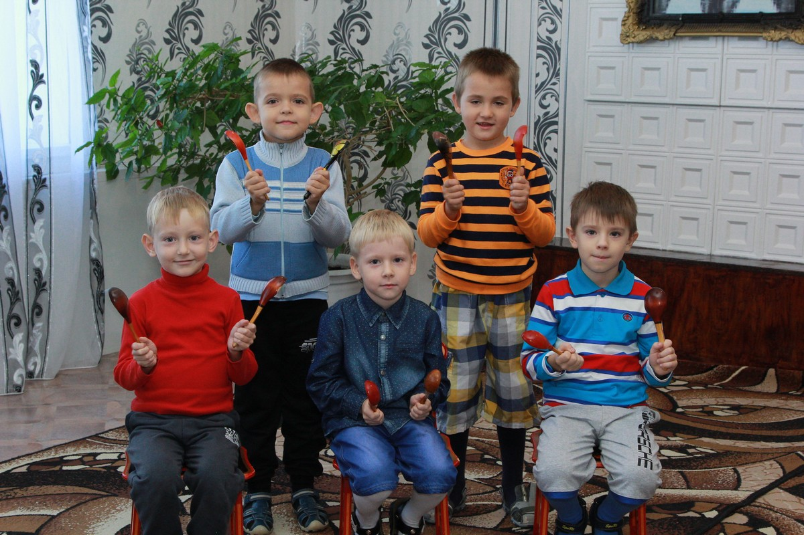
В работе с детьми раннего возраста я использую малые фольклорные формы: пестушки, потешки, прибаутки. Они не только эмоционально окрашивают занятие, но и помогают решить многие музыкальные задачи. Важно с первых же занятий научить детей понимать педагога, повторять за ним простые движения: хлопки в ладоши, похлопывание ладошками по коленочкам, закрывать ладошками глазки. Поэтому на первых занятиях с детьми раннего возраста я использую такие потешки, в которых упоминаются части тела. Проговаривая или пропевая их на любой мотив, движения по показу взрослого.
1. Ротик мой умеет кушать,
Нос дышать, а ушки слушать,
Глазоньки моргать- моргать,
Ручки - все хватать-хватать.
2. Зайка начал умываться,
Видно в гости он собрался.
Вымыл ротик,
Вымыл носик,
Вымыл ухо,
Вот и сухо.
3. Где же наши ушки?
Слушают пестушки!
А где глазки?
Смотрят сказки!
А где зубки?
Прячут губки!
Ну а ротик на замочек!
4. Ты пляши, пляши, пляши,
У тя ножки хороши!
Хороши – не хороши,
Все равно ты попляши!
Ножками потопай,
Ручками похлопай!
Хохотушки-хохочи!
Поскакушки-поскачи!
5. Водичка, водичка,
Умой мое личико,
Чтобы глазоньки блестели,
Чтобы щёчки краснели,
Чтоб смеялся роток,
Чтоб кусался зубок.
Есть потешки, которые создают позитивное настроение. Простые, короткие, они побуждают детей к действию, настраивают на занятие. Эти потешки выполняются стоя, в начале занятия, сопровождаются хлопками в ладоши, прыжками, «пружинкой» по показу взрослого.
Так искусство, в том числе и народное, включается в повседневную жизнь детей как неотъемлемая часть эстетической среды.
Чувство любви к родной природе – еще одно из слагаемых патриотизма. Именно воспитанием любви к родной природе, можно и нужно развивать патриотическое чувство дошкольников: ведь природные явления и объекты, окружающие ребенка с его появления на свет, ближе ему и легче для его восприятия, сильнее воздействуют на эмоциональную сферу.
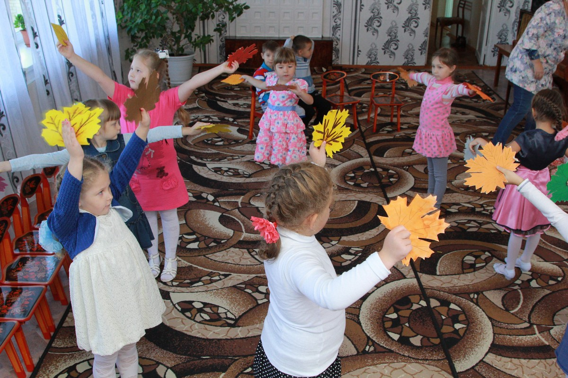
Выразительность музыкального языка, яркость и поэтичность стихов помогают детям почувствовать теплоту и сердечность песен, воспевающих красоту родной природы. В репертуаре программы по музыке много музыкальных произведений, в которых переданы образы хорошо знакомых детям животных и птиц « Белка», «Пляска птиц» Римского-Корсакова, цикл «карнавал животных» Сен-Санс . Дети с огромным удовольствием передают с помощью выразительных движений эти образы. Помимо этого в разделе слушания музыки программой предлагается масса инструментальной музыки, характеризующая образы природы: П.Чайковский цикл “Времена года”.
В нашем детском саду это достигается разными средствами, в том числе и средствами музыкального искусства. Через восприятие музыкальных образов, вызывающих у детей разнообразные эмоциональные переживания, чувства радости, грусти, нежности, доброты, воспитываю такое же отношение и к образам реальной природы.
Музыкальный язык, передает яркость и поэтичность стихов, теплоту и сердечность народных песен, воспевающих уникальную красоту и образ родной природы в разные сезоны.
Каждый временной цикл (осенний, зимний, весенний) мы заканчиваем тематическим праздником или развлечением.
Из года в год со своими ребятами мы проводим русские календарные праздники — уникальная возможность для детей ежегодно погружаться в мир одних и тех же народных песен, танцев, обрядов. Осенние праздники — праздник урожая. Зимние праздники – Рождественские посиделки, Святки, Колядки, Масленица. Кричат заклички солнышку и птичкам, а зиму прогоняют. Обрядовая еда — блины, включение в общее действо, оно особенно важно для маленьких детей.
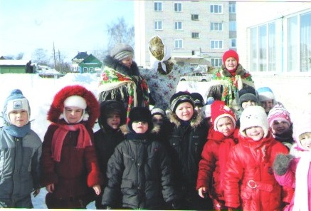
Этих праздников ждут с нетерпением дети, чтобы показать знания и раскрыть свои артистические способности. Планируя такие праздники, я использую такие методы и приемы, которые направляют внимание детей на те или иные явления отраженные в музыке, развивают способность сравнивать реальные образы окружающего с художественными образами музыкальных произведений. Эта атмосфера радостной встречи с родной природой надолго остается в памяти ребенка.
В сценарии наших праздников включаю русские народные сказки («Колобок», «Репка»), хороводы («Дедушка Мороз» с участием сказочных животных, «Огородная – хороводная», «Весенняя огородная», хоровод «Солнышко», хоровод «По грибы»), осенние, зимние, весенние обрядовые игры. Всё это способствует формированию внутренней готовности к восприятию наших истоков — русской народной культуры, вызывает у детей положительные эмоции, укрепляет светлое, жизнерадостное восприятие жизни, помогает понять, что хорошо и доступно, что красиво и что некрасиво. Фольклор дает детям самые главные и простые понятия о жизни и о людях: труд человека, его взаимоотношения с природой, жизнь в коллективе.
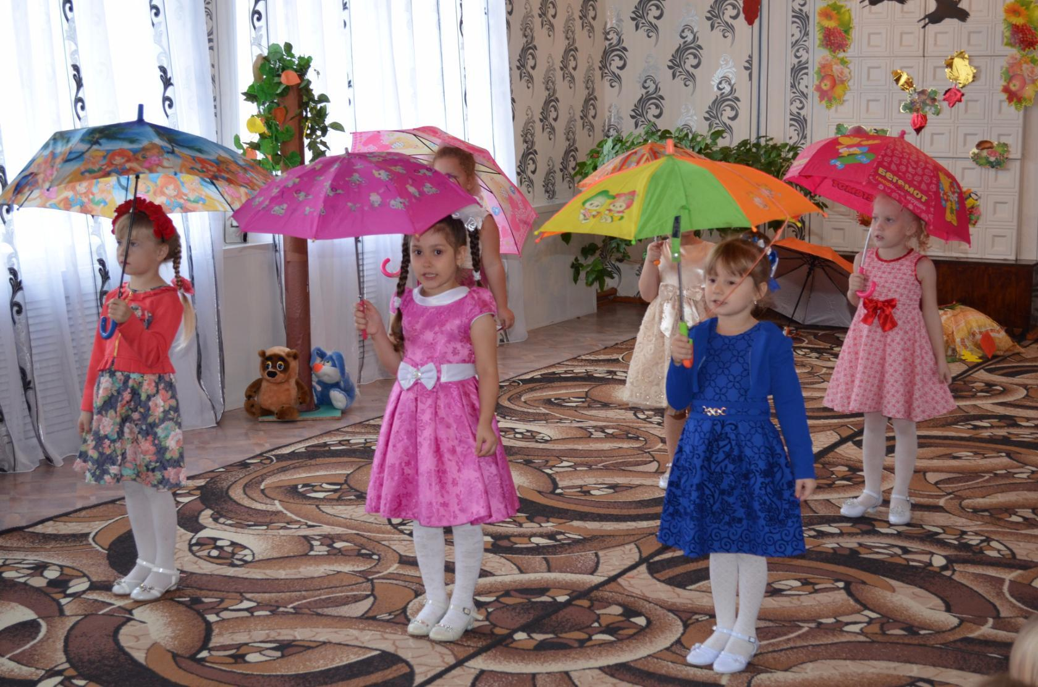
Традицией в детском саду стало проведение патриотических праздников: “День защитника Отечества”, “День России”, “9 Мая – День Победы”.
Эта тема очень любима детьми, песни этой тематики легко запоминаются ребятами. Особенно популярны у них “Бравые солдаты”, муз. А.Филиппенко и “Будем в армии служить”, муз. Ю.Чичкова. Они написаны в темпе марша, содержание их созвучно с желанием ребят быть сильными и смелыми как защитники нашей Родины.
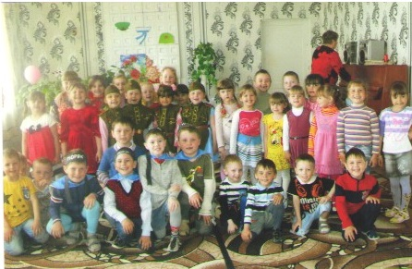
Говоря о защитниках нашей Родины, нельзя оставлять без внимания и тему Великой Победы. В этой теме мы раскрываем детям величие подвига русского солдата, знакомим с песнями тех времен и о тех временах. Музыкальные впечатления дошкольников опираются на их знания, полученные на занятиях т экскурсиях к памятникам погибшим воинам.
Еще один праздник по патриотическому воспитанию 8 марта - Международный женский день. Для ребенка-дошкольника Родина – это мама, близкие родные люди, окружающие его. Это дом, где он живет, двор, где играет, это детский сад с его воспитателями и друзьями. От того, что видит и слышит ребенок с детства, зависит формирование его сознания и отношение к окружающему. Нравственное воспитание ребенка-дошкольника – это, прежде всего воспитание любви и уважения к матери. Для многих людей это слово “мама” – самое прекрасное слово на земле. Все дети любят своих мам. Они делают мамам подарки, рисуют их портреты и даже сочиняют про них стихи и сказки. Песни о маме устойчиво вошли в детский репертуар. Они отличаются простотой, непосредственностью, чувственностью, нежностью, радостью, ласковым спокойствием. Очень верно подметил русский писатель Ю.Я. Яковлев: “Любовь к Родине начинается с любви к матери. А человек начинается с его отношения к матери. И все лучшее, что в человеке, достается ему от матери”.
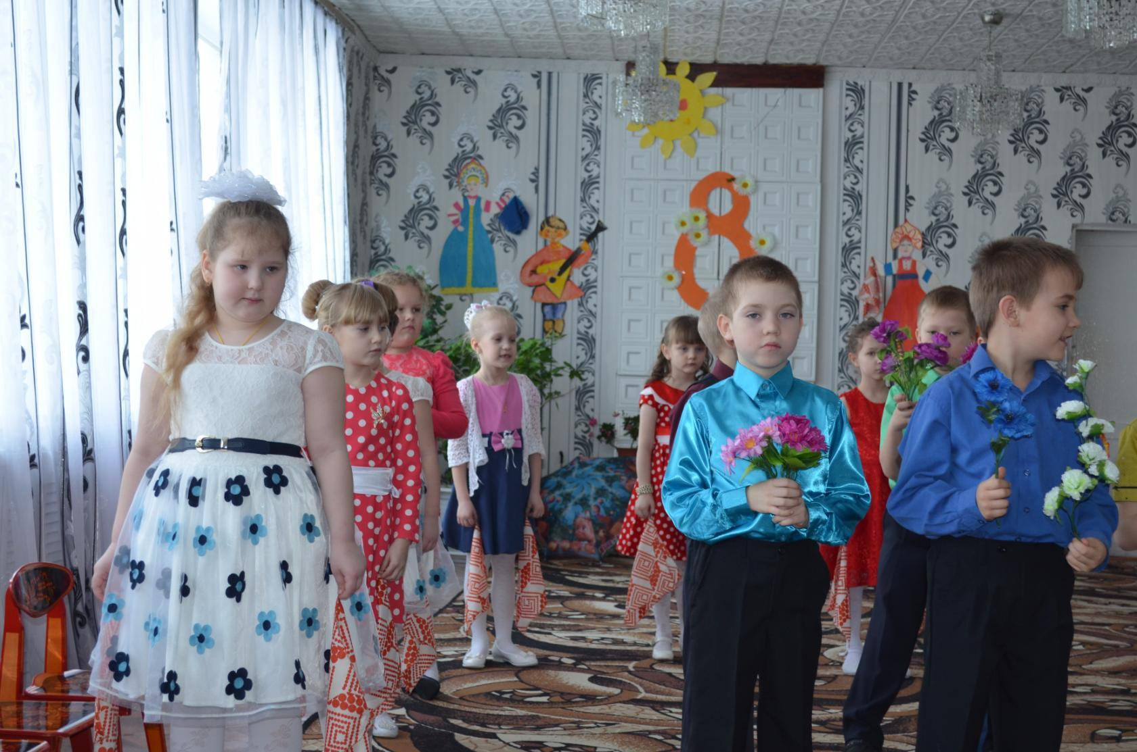
Детский праздник «День защиты детей» ежегодно проводится в РДК. Там наши воспитанники показывают свои изобразительные, музыкальные способности.
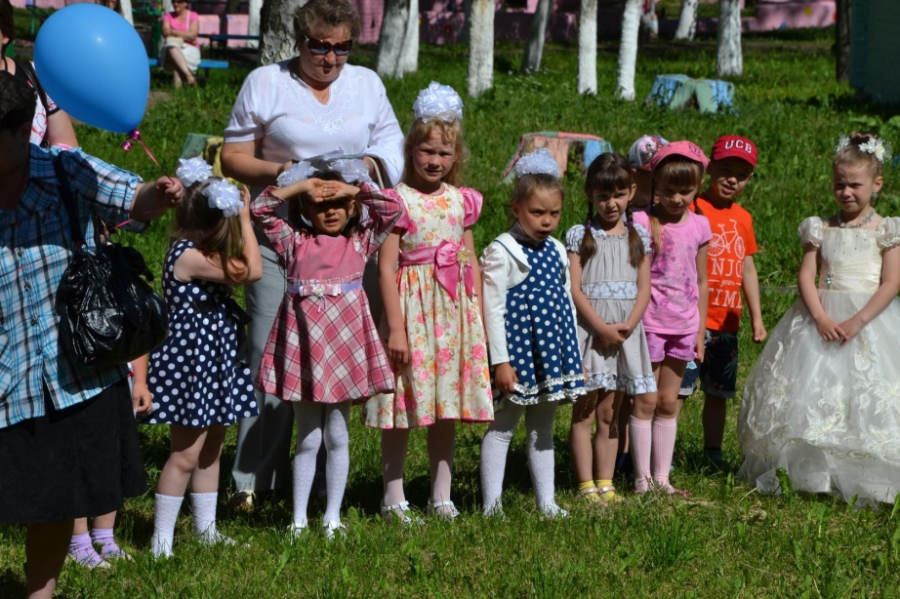
Так же частыми гостями в детском саду являются сотрудники ПОЛИЦИИ и МЧС. Они совместно с детьми проводят беседы и мероприятия по правилам безопасности. Дети активно участвуют в конкурсах рисунков по данной тематике, где занимают призовые места.
В своей практике я применяю методы обучения игры на русских народных инструментах.
Начинать обучать игре на народных музыкальных инструментах надо как можно раньше.
В качестве первых музыкальных инструментов для детей я использую звучащие игрушки: жужжалки, погремушки, колокольчики, бубенчики, самодельные шумелки, а также - треугольники. Дети постарше осваивают игру на балалайке, гармонях.
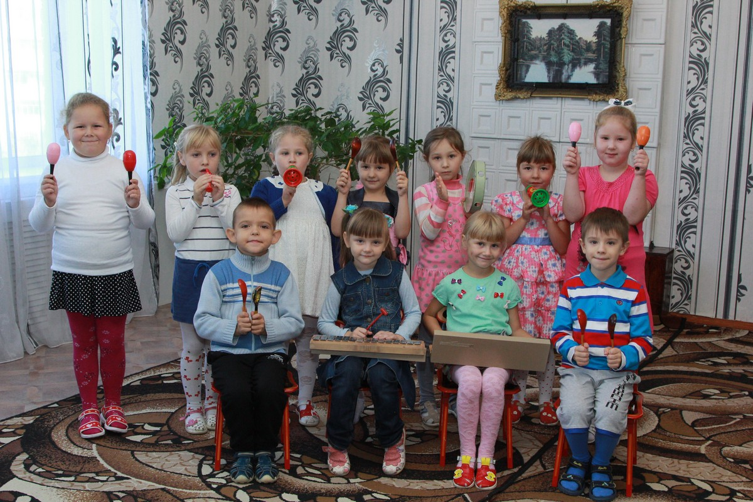
Я хотела бы обратить внимание на то, что детский фольклор помогает в работе не только воспитателям. Логопеды могут использовать фольклор в установлении контакта с детьми, создании благоприятных условий для обучения детей чистой и выразительной речи.
Игры с народным словом нужны и музыкальным руководителям, т. к. они помогают развивать у детей чувство ритма, выразительность движений, творческие способности.
А игры родителей и детей с использованием потешек, прибауток, приговорок и других жанров сделают их ближе духовно, что необычайно важно и для детей, и для их родителей.
Театр – синтез всех видов искусств, и активное его использование помогает ребенку ярко выплеснуть свои эмоции, выразить сове отношение к тому уголку Родины, в котором он живет. Близость театральной деятельности для ребёнка, лежит в его природе и находит свое отражение стихийно потому, что она связана с игрой. Участвуя в театрализованных постановках дети очень ярко и эмоционально выражают своё доброжелательное отношение к миру природы, окружающему миру. Через занятия театра мы пробуждаем у детей стремление к самовыражению через движение, речь, мимику, жест, ритмопластику, стремимся сформировать у детей самостоятельность, творческую активность, побороть скованность, напряженность, неуверенность.
Популярны у наших воспитанников и педагогов творческие встречи с театральными коллективами города Саранска. Встречи детей с людьми, которые сочиняют стихи, музыку, танцуют, поют, зажигают маленькие искорки творчества у наших воспитанников.
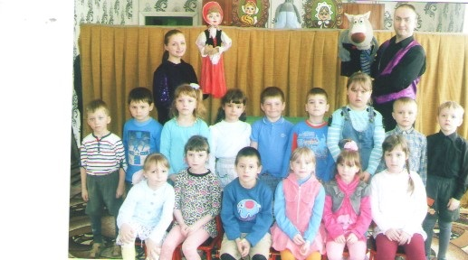
В настоящее время всё шире и активнее применяют педагоги компьютерные технологии, которые соответствуют качественно новому содержанию обучения и развития ребенка. Этот способ позволяет ребенку с интересом учиться, находить источники информации, воспитывает самостоятельность и ответственность при получении новых знаний, развивает интеллектуальную деятельность. В своей работе активно применяю на занятиях новое музыкальное оборудование – синтезатор, использую разнообразные технические средства – музыкальный центр, бокс, DVD-проигрыватель, мультимедийное оборудование. Дети знакомятся слайд-презентациями, слайд-шоу, фотографиями, которые в сочетании с музыкальным сопровождением доставляет детям огромную радость, восторг, вызывает эмоционально-положительный отклик в их душах.
В старшей группе проводится праздник «Мордовия – любимая моя», он является своеобразным подведением итогов всей работы по музыкально-патриотическому воспитанию за все годы проведенные детьми в детском саду. Воспитанники ДОУ с удовольствием пели, танцевали, рассказывали стихи о родном крае, говорили на эрзянском языке, играли в мордовские игры, тем самым раскрыли свои таланты.
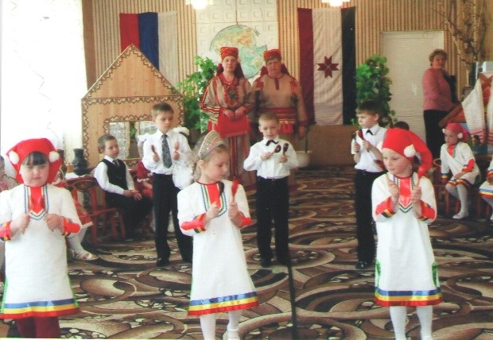
В нашем детском саду сложилась определенная система по ознакомлению детей с родным краем с учетом окружающей социальной жизни и теми ближайшими и доступными объектами, которые окружают ребенка. Это дом, детский сад, улица, исторический и современный поселок; а так же природное окружение: экологические центры на территории детского сада, Зеленая Гостиная, экологические центры в группах. Эта работа ведется систематически во всех возрастных группах. Педагогический коллектив детского сада в своей работе использует различные формы по знакомству детей с родным поселком и родной страной: целевые прогулки, экскурсии, беседы, наблюдения, дидактические игры, чтение художественной литературы и т.д. Эта работа ведется в организованной деятельности, совместной деятельности взрослого с ребенком и в самостоятельной детской деятельности и неразрывно она связана с музыкой и тематика их разнообразна: Мой любимый поселок», «Край мордовский», «Заводы нашего поселка», «Природа Мордовии». Весь просмотр сопровождается под музыку современных и классических композиторов. Такие «встречи» организую 1 раз в месяц, длительность не более 20 минут, после просмотра обязательна беседа.
Знакомство с родным поселком и страной вызывает у детей положительные чувства и эмоции, а также стремление и желание ребенка изобразить то, о чем только что он услышал и увидел. Поэтому эта работа обязательно продолжается и на занятиях по изобразительной деятельности. Рисунки детей, отражающие сильное и чистое чувство любви к своему родному поселку, родной природе позволяют им создать выразительные образы, основанные на своих собственных наблюдениях, а также заставляют задуматься над отношением к окружающему миру. Во время изобразительной деятельности обязательно звучат знакомые мелодии, таким образом, дошкольники как бы «возвращаются» вновь увиденным кадрам.
Ярко выплеснуть свои эмоции, выразить свое любовное отношение к тому уголку Родины, в котором он живет, ребенку помогает обстановка праздников и развлечений. Помимо этого формирование таких качеств, как коллективизм, любовь к своему дому, бережное отношение к природе, постоянно осуществляется и на музыкальных занятиях. Дети учатся сопереживать, упражняются в хороших поступках, сами не замечая этого. “Музыка – необходимый душевный атрибут человеческого существования”, – так говорил Аристотель. “Дело искусства – сохранять душу”, – это слова нашего современника В. Распутина.
Музыка способна воздействовать на чувства, настроения ребенка, она способна преобразовывать его нравственный и духовный мир. Образы, к которым привлекается внимание детей, должны быть яркими, конкретными, вызывающими интерес, будящими воображение.
Суть патриотического воспитания состоит в том, чтобы посеять и взрастить в детской душе любовь к родной природе, к родному дому и семье, к истории и культуре страны, созданной трудами родных и близких людей.
Патриотические чувства закладываются в процессе жизни и бытия человека, находящегося в рамках конкретной социокультурной среды. Люди с момента рождения инстинктивно привыкают к окружающей их среде, природе и культуре своей страны, к быту своего народа. Поэтому базой формирования патриотизма являются глубокие чувства любви и привязанности к своей культуре и своему народу.
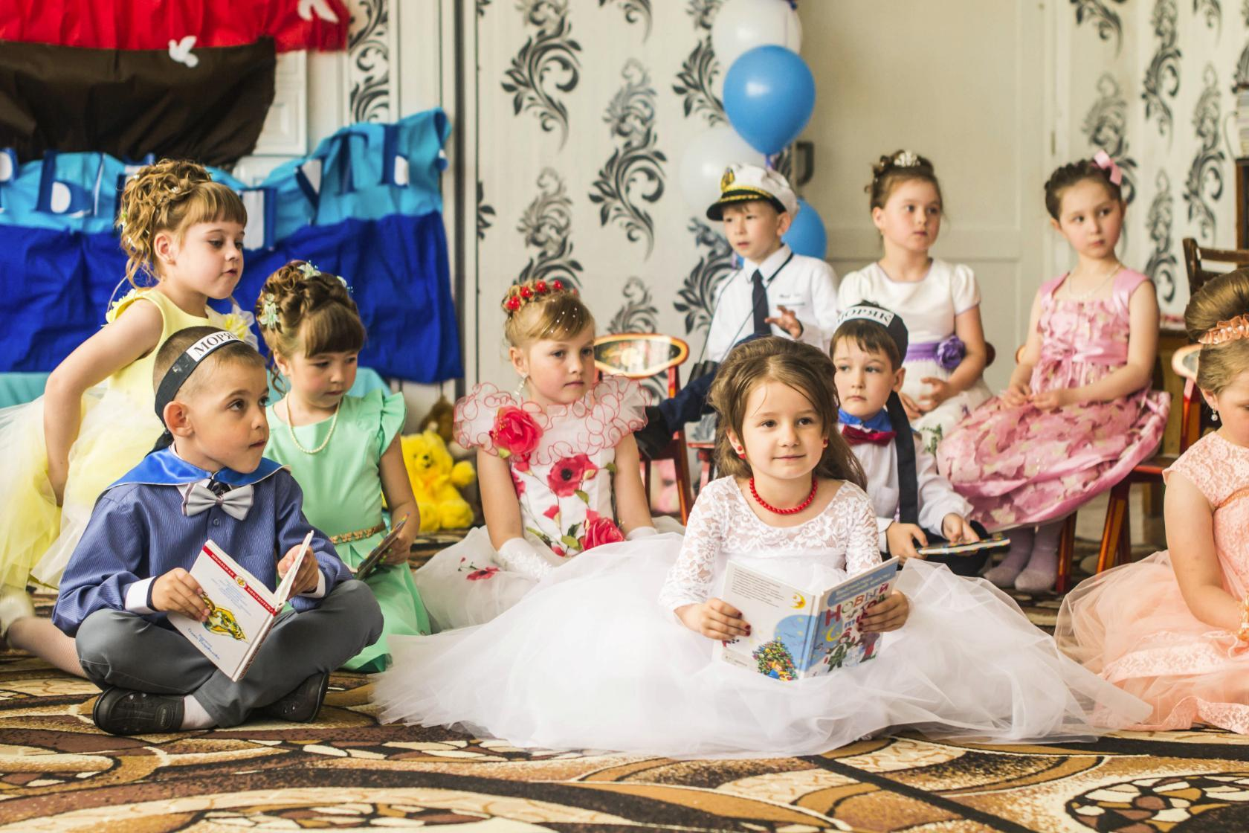
Анализ результативности.
В результате работы по патриотическому воспитанию в музыкальной деятельности отмечается положительная динамика в успешной социализации и индивидуализации детей старшего дошкольного возраста.
Дети стали больше проявлять инициативу и самостоятельность в разных видах деятельности. Выросла эмоциональная отзывчивость на произведения народного, музыкального и театрального искусства. Повысилось качество музыкального развития воспитанников и степень удовлетворенности родителей.
Трудности и проблемы при использовании данного опыта.
В наше время встречается всѐ больше детей с неадекватной самооценкой, ребѐнок зажат, либо расторможен, вследствие чего возникают проблемы с общением.
Адресные рекомендации по использованию опыта
Опыт работы адресован музыкальным руководителям, педагогам дошкольных учреждений, руководителям хореографических кружков. В целях обмена опыта с коллегами, я провожу открытые занятия, выступаю на педсоветах, конференциях. Свой опыт работы и рекомендации размещаю на страницах сайта учреждения - http://ds-zolushka.a2b2.ru/7046/7854_innovatsionny_pedagogichesky_opyt_raboty_na_temu_rol_muzyki_v_patrioticheskom_vospitanii_doshkolnikov_muzykalny_rukovoditel_glushenkova_ln.html, на международном образовательном портале – МААМ.РУ - http://www.maam.ru/detskijsad/inovacionyi-pedagogicheskii-opyt-raboty-rol-muzyki-v-patrioticheskom-vospitani-doshkolnikov.html

